Болезнь Гамборо (инфекционный бурсит)

Болезнь Гамборо – острая тяжелая высококонтагиозная вирусная инфекция, поражающая молодняк хозяйственной птицы. Это второе по вредоносности заболевание птицы (после болезни Ньюкасла), характеризующееся высокой летальностью. Причина значительных убытков, поскольку кроме высокого уровня падежа вызывает тяжелое и длительное угнетение иммунитета (иммуносупрессию). Иммуносупрессия, в свою очередь, может привести к формированию недостаточного иммунного ответа при вакцинации поголовья против колибактериоза, клостридиоза и т.д., и падеж от указанных заболеваний в некоторых случаях выше, чем непосредственно от инфекционного бурсита. Болезнь Гамборо наблюдается в любое время года. Поражаются чаще всего цыплята в возрасте 18-40 суток, восприимчив к болезни молодняк до 14 недель.

Возбудитель
Реовирус семейства Birnaviridae. Выделяются серотипы 1 и 2, патогенный только 1. Имеет несколько штаммов, в некоторых случаях инфекция протекает латентно, в других летальность может доходить в среднем до 50%. Вирус имеет тропность к клеткам фабрициевой бурсы и размножается в них. Возбудитель болезни у зараженных птиц выделяется с пометом 10-14 дней. Он очень устойчив к факторам внешней среды и сохраняет патогенность в течение нескольких месяцев.

Эпизоотология
Наиболее распространенный путь заражения – алиментарный. Вирус устойчив к прогреванию и дезинфицирующим средствам. В помещении сохраняет активность до 122 дней после вспышки. В воде, корме и помете жизнеспособен 52 дня.

Симптомы
Симптомы различаются в зависимости штамма, возраста птицы, уровня материнских антител.
- Сверхострое и острое течение. Наблюдается обычно у цыплят в возрасте 3-6 недель. Один из самых ранних признаков – зуд клоаки и клевание этой области. Также отмечают угнетение, потерю аппетита, диарею с белым водянистым пометом, взъерошенное и загрязненное оперение, дрожь, глаза закрыты (рис. 9). Далее следуют залеживание и падеж. Заражается 10-100%, летальность может составлять 0-20%, в некоторых случаях до 50%, при заражении наиболее патогенными штаммами – 90-100%.
- При латентном течении из симптомов может наблюдаться только низкая скорость роста.

3. Болезнь непродолжительна (5-7 дней), быстро приводит к падежу или выздоровлению.

Результаты вскрытия
- На ранних стадиях слизистая оболочка фабрициевой бурсы отечная, гиперемированная на ранних стадиях, к 4 дню болезни бурса может увеличиться по размерам и массе вдвое (рис.10).
- В просвете бурсы вначале отмечаются фибриновые сгустки, позднее – творожистая масса, затем кровоизлияния на ее внутренней поверхности (рис. 11-14). Это один из типичных признаков болезни Гамборо.
- Почки увеличены, светло-серые, в канальцах скапливаются ураты (рис. 14).
- Кровоизлияния в мышцы бедра и груди (рис. 15-17) – еще одна характерная особенность.
Диагностика
- По результатам патанатомического исследования. Изменения в бурсе довольно характерны и подтверждают диагноз.
- Диагноз подтверждается с помощью лабораторных анализов (ИФА, выделение вируса, биопроба).

Лечение
Не разработано.

Профилактика
- Наилучший метод – вакцинация родительского стада и/или молодняка.
- Строгое соблюдение обычных ветеринарно-санитарных мер для предотвращения распространения большинства инфекций хозяйственной птицы.

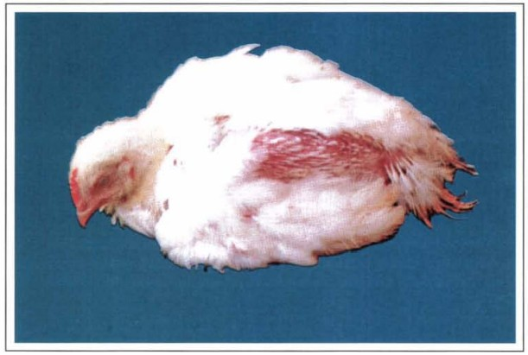
Рис. 9. Болезнь Гамборо у 25-дневного цыпленка-бройлера. Обратите
внимание на характерную позу птицы. Глаза закрыты, голова опущена.

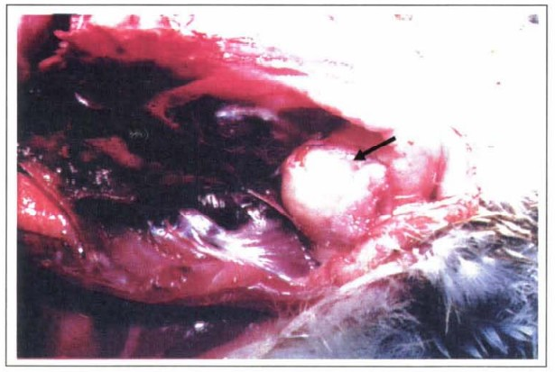
Рис. 10. Болезнь Гамборо у 25-дневного цыпленка-бройлера. Сильное увеличение
фабрициевой бурсы (отмечено стрелкой). Характерно для ранней стадии болезни.

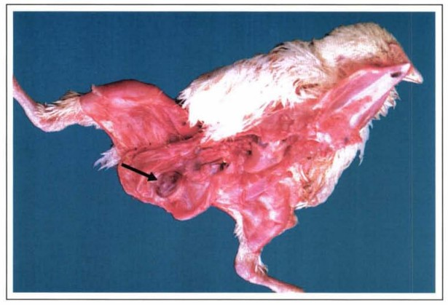
Рис. 11. Болезнь Гамборо у 26-дневного цыпленка-бройлера. Обратите внимание на застойные явления и геморрагии в бурсе (по стрелке), однако орган несколько уменьшен в размерах. Характерно для поздних стадий заболевания.

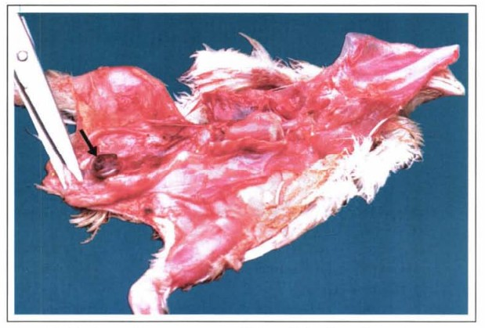
Рис. 12. Болезнь Гамборо у другого 26-дневного цыпленка-бройлера. Застойные явления и геморрагии в бурсе (по стрелке), однако орган несколько уменьшен в размерах. Характерно для поздних стадий заболевания.

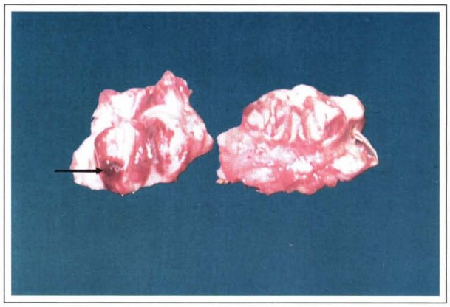
Рис. 13. Фабрициевы бурсы двух 25-дневных цыплят-бройлеров с инфекционным бурситом. Правая увеличена, отечна. В левой, кроме того, отмечается кровоизлияние (отмечено стрелкой).
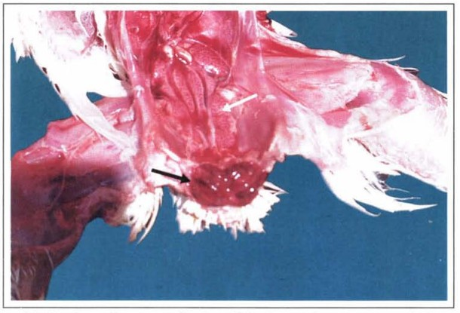
Рис. 14. Болезнь Гамборо у 26-дневного цыпленка-бройлера. Бурса гиперемирована, с кровоизлияниями (черная стрелка), вскрыта, чтобы лучше показать геморрагии. Также обратите внимание, что почки увеличены, побледневшие, подагрические из-за отложений уратов (белая стрелка).

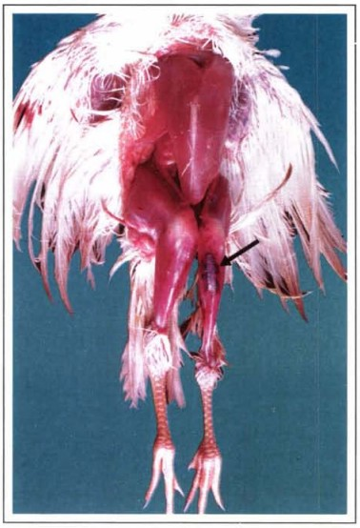
Рис. 15. Болезнь Гамборо у 7-недельного молодняка. Обратите внимание геморрагии в мышцы бедра, хорошо заметны на фото справа (стрелка).

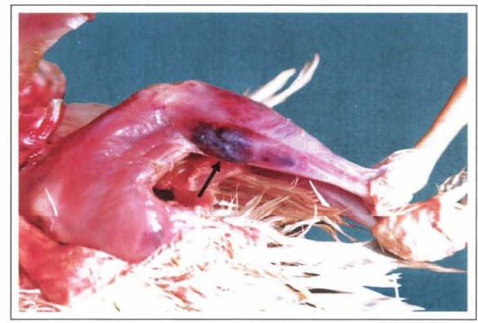
Рис. 16. Болезнь Гамборо у 7-недельного молодняка с рис. 15. На снимке левой конечности крупным планом показана крупная геморрагия (стрелка).

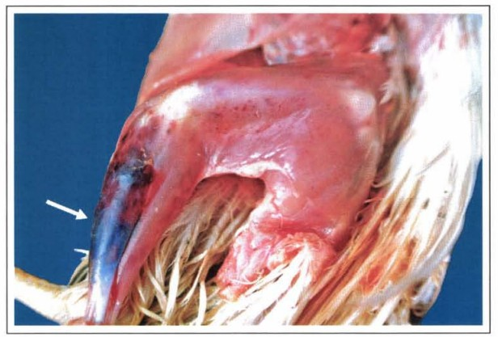
Рис. 17. Болезнь Гамборо у 7-недельного молодняка с рис. 15. На снимке левой конечности видна крупная геморрагия (стрелка) и другие многочисленные мелкие точечные кровоизлияния.

